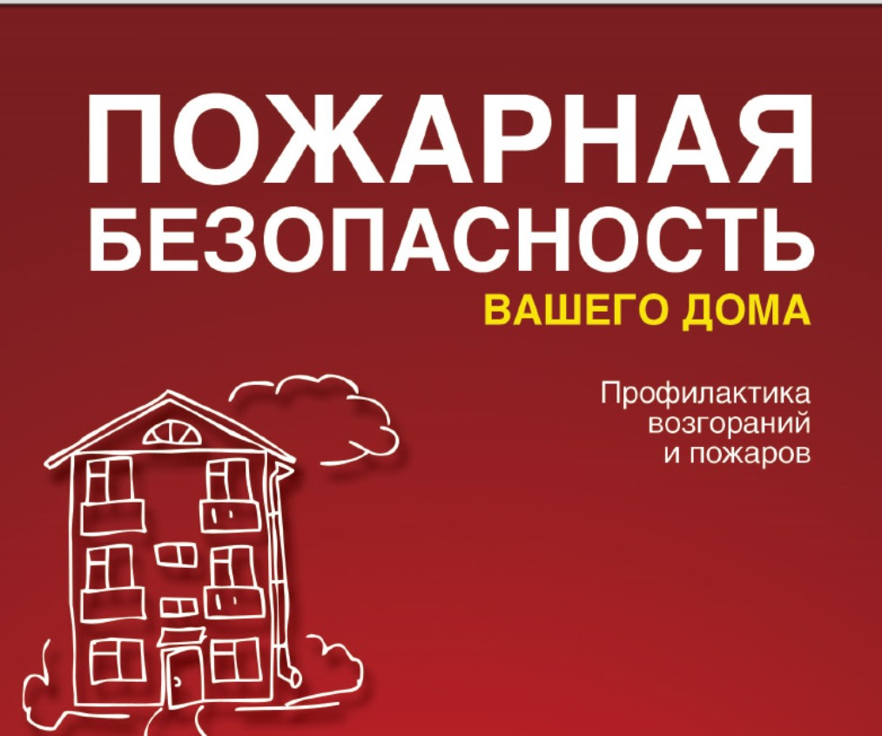
Ежегодно около 80% всех пожаров происходит в жилых домах. Имуществу граждан причиняется невосполнимый ущерб. Нередко пожары в квартирах приводят к гибели людей.
Источником подавляющего большинства трагедий служат:
• неосторожное обращение с огнем;
• неосторожность при курении;
• неисправность электрического оборудования;
• несоблюдение мер пожарной безопасности при пользовании электрическими приборами;
• неисправность газового оборудования и несоблюдение мер пожарной безопасности при его эксплуатации;
• неисправность печного отопления.
Как показывает практика, в основном несчастья происходят по халатности людей. Нередко в огне гибнут сами виновники пожаров, их родственники, соседи. Огонь уничтожает имущество, жилье.
Избежать пожара несложно, если соблюдать меры предосторожности. Ознакомьтесь с ними сами и объясните своим близким.
- Помните, что всякий брошенный окурок или спичка может вызвать пожар. Избегайте привычки курить в постели: именно по этой причине чаще всего происходят пожары и гибнут люди.
- Если у вас дома ветхая электропроводка, повреждены электророзетки – не ждите, когда вспыхнет пожар, вызывайте электрика. Для защиты электросетей от коротких замыканий и перегрузок применяйте предохранители только промышленного изготовления. Не оставляйте включенный телевизор без присмотра и не допускайте малолетних детей к самостоятельному просмотру передач. Выключая телевизор - выньте также вилку шнура из розетки.
- Не топите неисправную печь или камин. Не применяйте для растопки легковоспламеняющиеся жидкости. Дымоход не должен иметь трещин – это может привести к пожару.
- При пользовании предметами бытовой химии соблюдайте осторожность. Большая часть их огнеопасна.
- Не оставляйте малолетних детей в квартире одних, не храните в доступных местах спички, зажигалки и другие огнеопасные предметы.
- Выходя из своего дома, проверьте – все ли вы сделали, чтобы предупредить пожар?
- Убедитесь при осмотре, что все электрические приборы, компьютеры, аудио- и видеотехника отключены от розеток.
- Не полагайтесь на «режим ожидания» аудио- и видео аппаратов.
- Помните, что выброшенные из окон окурки часто заносит ветром в открытые окна и на балконы соседних квартир. Закройте окна и форточки вашей квартиры и не храните на не застекленных балконах горючее имущество.
- При возникновении пожара ваш главный враг – время. Каждая секунда может стоить вам и вашим родственникам, соседям жизни!
- Перед началом отопительного сезона нужно проверить исправность печи и дымохода, отремонтировать и вычистить сажу, заделать трещины глиняно-песчаным раствором, побелить дымовую трубу на чердаке, крыше и выше кровли. Следует не реже одного раза в три месяца очищать от скопления сажи дымоходы комнатных печей.
Пожары чаще всего происходят в результате перекала печей, появления в кирпичной кладке трещин, в результате применения для растопки горючих и легковоспламеняющихся жидкостей, выпадения из топки или зольника горящих углей. Для долговечной и безопасной эксплуатации печного отопления следует помнить следующие требования: печи и другие отопительные приборы должны иметь противопожарные разделки (отступки) от горючих конструкций, а также предтопочный лист размером 0,5 х 0,7м на деревянном полу или полу из других горючих материалов.
Наиболее часто пожары происходят, когда печи оставляют во время топки без наблюдения. В сильные морозы печи нередко топят длительное время, в результате чего происходит перекал отдельных их частей. Если эти части соприкасаются с деревянными стенами или мебелью, то пожар неизбежен.
​ В СЛУЧАЕ ПОЖАРА В КВАРТИРЕ
• немедленно сообщите об этом по телефону в пожарную охрану по номерам телефонов:
• с мобильного телефона – 101, 112;
• со стационарного телефона – 101, 01.
При этом необходимо назвать адрес объекта, место возникновения пожара, а также сообщить свою фамилию;
• выведите из квартиры детей и престарелых, сообщите о пожаре соседям;
• если это не опасно, постарайтесь потушить пожар подручными средствами (водой, песком, мокрой тканью);
• отключите электроэнергию (автоматом) в щитке;
• во избежание притока воздуха к очагу пожара воздерживайтесь от открывания окон и дверей;
• если ликвидировать очаг пожара своими силами невозможно, немедленно покиньте квартиру, плотно прикрыв за собой дверь;
• прибывшему пожарному караулу сообщите об оставшихся в помещении людях;
Помните, что легковоспламеняющиеся жидкости тушить водой неэффективно. Лучше всего воспользоваться огнетушителем, землей, песком, мокрой тряпкой (накрыть очаг возгорания).
Позаботьтесь и о безопасности своих детей. Как можно чаще напоминайте им об опасности игр с огнём. Научите детей правильно пользоваться бытовыми электроприборами. И главное – не оставляйте без присмотра, особенно малышей! Помните, именно вы в ответе за жизнь своего ребенка!
ОГКУ «ПСС Иркутской области» призываем граждан быть осторожными и соблюдать элементарные правила безопасного поведения. Ведь какой бы ни была профилактика, безопасность во многих ситуациях напрямую зависит от личной ответственности! Берегите себя и своих близких!

Инструктор ОГКУ «ПСС Иркутской области»
ПЧ №115 с. Тулюшка
Е.Г. Степанюк

